Урок № 51
Тема: Покритонасінні (Квіткові).
Мета:
- навчальна – мобілізувати знання учнів про різноманітність рослин, продовжити формувати уявлення учнів про покритонасінні як найвищий відділ у розвитку рослинного світу, повторити та узагальнити знання учнів про особливості будови та життєдіяльності покритонасінних рослин, ознайомити з особливостями їхньої класифікації, навчити порівнювати рослини Класу Однодольні та Класу Дводольні;
- розвивальна – розвивати вміння і навички роботи з таблицями, малюнками, схемами, логічне мислення, вміння пошуку причинно-наслідкових зв’язків, комунікативної компетентності;
- виховна – виховувати екологічну свідомість, доброзичливість, культуру спілкування.
Тип уроку: комбінований
Обладнання та матеріали: муляжі квіток, таблиці «Будова насіння», «Кореневі системи», «Жилкування листків» тощо, рослини та гербарні зразки представників Відділу Покритонасінні, листівки, картини, слайди, діафільм «Покритонасінні».
Основні терміни й поняття: вегетативні органи (корінь, пагін); генеративні органи (квітка, плід, насіння), видозміни пагонів (кореневище, цибулина, бульба), подвійне запліднення, покритонасінні, однодольні, дводольні
Хід уроку
І. Організація класу (1 хв)
ІІ. Актуалізація і корекція опорних знань (15 хв)
(Перевірка виконання учнями домашнього завдання практичного характеру; перевірка, оцінка і корекція раніше засвоєних знань, навичок і вмінь; відтворення і корекція опорних знань учнів).
Тестова перевірка знань:
1. Що таке спора?
а) одноклітинний орган нестатевого розмноження;
б) одноклітинний орган статевого розмноження;
в) багатоклітинний орган нестатевого розмноження;
г) багатоклітинний орган статевого розмноження.

2. Що таке насінина?
а) одноклітинний орган нестатевого розмноження;
б) одноклітинний орган статевого розмноження;
в) багатоклітинний орган нестатевого розмноження;
г) багатоклітинний орган статевого розмноження.

3. У яких рослин нестатеве покоління розвивається на статевому поколінні?
а) папоротників;
б) хвощів;
в) плаунів;
г) мохів.

4. Хвоя голонасінних це:
а) видозмінені стебла;
б) видозмінені пагони;
в) видозмінені листки;
г) видозмінені квітки.

5. До Голонасінних належать:
а) яблуня, троянда, гвоздика;
б) папоротник, хвощ, мох;
в) пшениця, жито, рис;
г) ялина, сосна, ялівець.

6. Голонасінні так названі тому, що їхнє насіння:
а) здатне переноситися вітром;
б) не вкрите захисними оболонками;
в) дозріває дуже довго;
г) дуже маленьке за розмірами.

7. Пилок голонасінних це:
а) видозмінена спора;
б) видозмінене чоловіче статеве покоління;
в) видозмінене жіноче статеве покоління;
г) видозмінений зародок;
ґ) пилок не утворюється.

8. Голонасінні розмножуються:
а) тільки спорами;
б) тільки насінням;
в) і спорами, і насінням;
г) тільки нестатевим шляхом.

9. Листки хвойних рослин виділяють фітонциди, які:
а) приваблюють комах-запилювачів;
б) прискорюють розвиток рослини;
в) мають антибактеріальні властивості;
г) покращують фотосинтез.

10. Хвойні ліси поширені:
а) в Україні;
б) повсюдно на планеті;
в) в Північній півкулі.

11. Підпишіть малюнок:

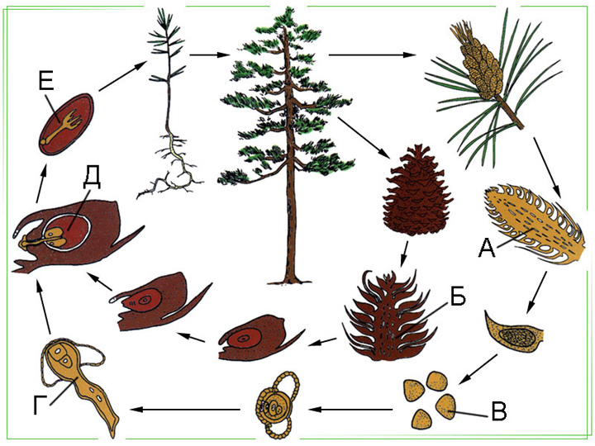

ІІІ. Повідомлення теми, мети і завдань уроку та формування мотивації учіння (2 хв)
Проблемне запитання:
- Яка на вашу думку група рослин на сьогодні є панівною на планеті і чому? (Покритонасінні)
Отже, Покритонасінні широко поширенні та найкраще пристосовуються до змінних умов навколишнього середовища і, як результат – велика їхня різноманітність.
Сьогодні ми розглянемо тему «Покритонасінні (Квіткові)». (Оголошення мети і завдань уроку).

ІV. Сприймання й усвідомлення учнями нового матеріалу (17 хв)
План
1. Ознаки притаманні покритонасінним рослинам.
2. Класи Квіткових рослин.
3. Особливості будови рослин Класу Однодольні та Класу Двододольні

1. Ознаки притаманні Покритонасінним рослинам
З’ясуємо, які особливості будови та життєдіяльності Квіткових забезпечили перевагу над іншими відділами :
Нові риси організації | Біологічне значення
- Виникнення нових органів:  а) квітка:  - головні частини: маточка, тичинки;  - оцвітина: чашечка, віночок;  б) плід | - здатність до подвійного запліднення, утворення плоду  - захист насінини, поширення
- Подвійне запліднення | забезпечує накопичення великої кількості поживних речовин
- Удосконалення тканин: провідних, покривних, механічних | швидке пересування поживних речовин, захист від механічних ушкоджень, опора
- Скорочення часу від запилення до запліднення, короткочасне дозрівання насіння | широке розповсюдження, пристосування до різноманітних умов існування
- Різноманітність вегетативних органів та їхніх видозмін | Різні способи розмноження, використання людиною
- Вегетативне і насіннєве розмноження | Збільшення кількості, практичне використання людиною

Поглиблення теми
- Імперія – Клітинні організми
Надцарство – Еукаріоти
Царство – Рослини
Відділ – Покритонасінні
- Клас Дводольні – близько 185000 видів, Клас Однодольні – близько 65000 видів

2. Класи Квіткових рослин
Давайте згадаємо особливості будови насінини пшениці й квасолі. Чим вони відрізняються?
Отже, кількість сім’ядоль у насіннині Покритонасінних може бути або 1, або 2. Саме це і є основною ознакою за якою їх поділяють на два Класи: Однодольні та Дводольні.
Відділ Покритонасінні
Клас Однодольні | Клас Дводольні
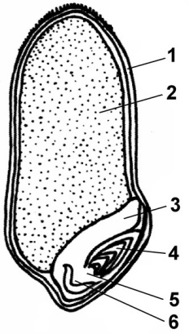 | 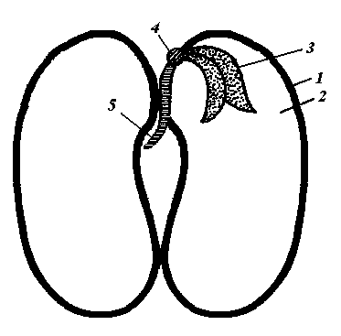

Поглиблення теми
- У дводольних насіння є з ендоспермом та без ендосперму.

3. Особливості будови рослин Класу Однодольні та Класу Двододольні
За результатами порівняння рослин класу Однодольні та Класу Дводольні, можна скласти таблицю:
Ознака | Однодольні |  | Дводольні
Зародок | Одна сім’ядоля  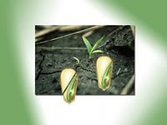 |  | Дві сім’ядолі  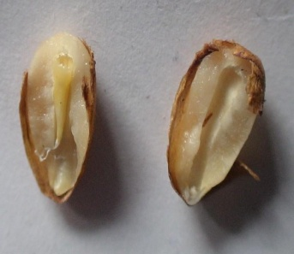
Коренева  система | Мичкувата  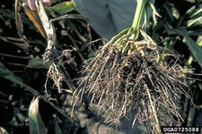 |  | Стрижнева  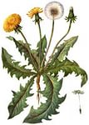
Стебло | Трав’янисте (рідко дерев’янисте), без камбію  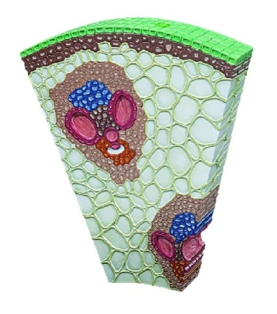 |  | Трав’янисте, дерев’янисте, з камбієм  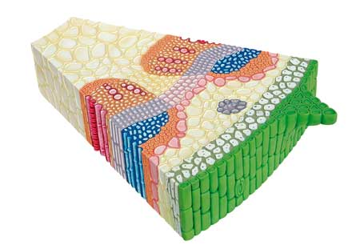
Листки | Прості, цільнокраї  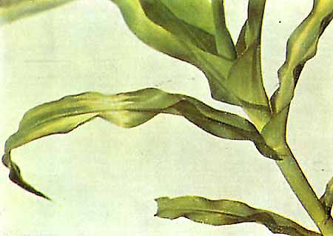 |  | Прості або складні, цільнокраї або надрізані
 |  |  | 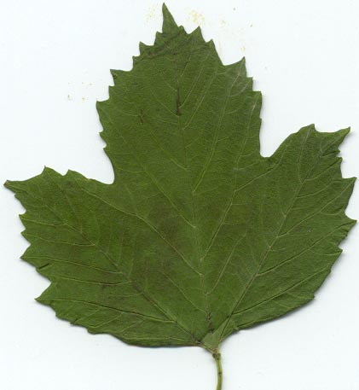 |  |  | 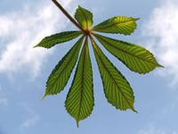
Жилкування | Паралельне або дугове |  | Сітчасте
 | 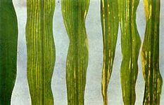 | 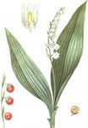 | Пірчасто-сітчасте  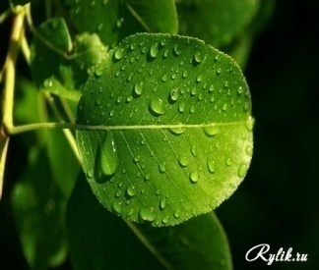 | Пальчасто-сітчасте  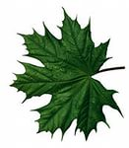
Квітка | Тричленна  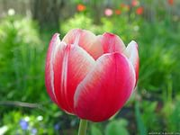 |  | Чотири- або п’ятичленна
 |  |  | 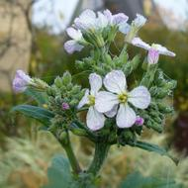 |  | 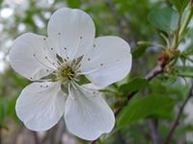
Запилення | Більшість – вітрозапильні  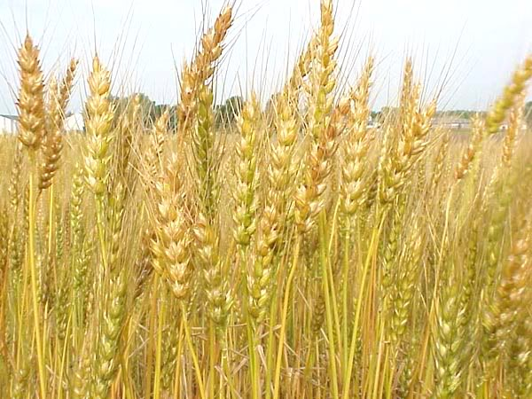 |  | Більшість – комахозапильні  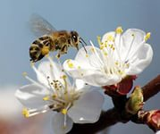

Хоча можуть бути і виключення:
Ознака | Види рослин
 | Вороняче око  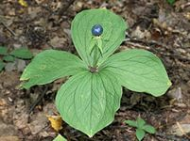 | Подорожник  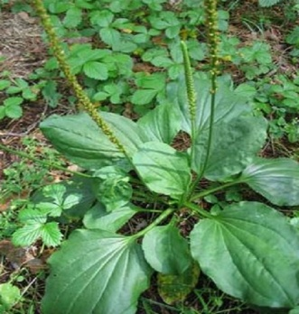
Клас | Однодольні | Дводольні
Кількість сім’ядоль | Одна | Дві
Коренева система | Мичкувата  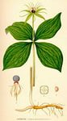 | Мичкувата  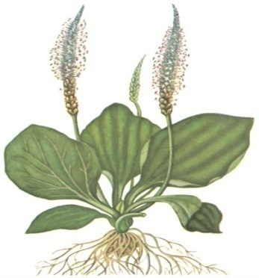
Жилкування листків | Пірчастосітчасте  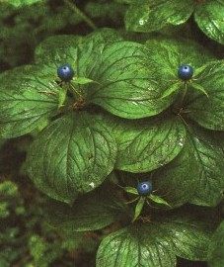 | Дугове  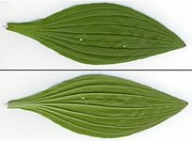

Але основним для визначення класу Покритонасінних є кількість сім’ядоль в зародку насінини.

Поглиблення теми
- До Класу Однодольні належать родини Лілійні, Цибулеві, Злакові;
- До Класу Дводольні належать родини Капустяні, Розові, Бобові, Пасльонові, Айстрові;
- Основною ознакою розподілу за родинами є особливість будови квітки;
- Формула квітки Ч4 П4 Т4+2 М1 і т.д.

V. Осмислення, узагальнення і систематизація нових знань (5хв)
Самостійна робота.
Із запропонованого переліку ознак виберіть ті, які відповідають: 1 варіант – Класу Однодольні, 2 варіант – Класу Дводольні (виписувати лише цифри):
- Стрижнева коренева система.
- Мичкувата коренева система.
- В основному – трав ‘янисті, рідше деревоподібні.
- Мають камбій.
- Не мають камбію.
- Як трав’янисті так і дерев’янисті форми.
- Листки прості.
- Листки складні.
- Листки цільні.
- Листки з розсіченими листковими пластинками.
- Дугове жилкування листків.
- Паралельне жилкування листків.
- Пірчастосітчасте жилкування листків.
- Пальчастосітчасте жилкування листків.
- Головний корінь добре виражений.
- Головний корінь не виражений.
- Зародок з двома сім’ядолями.
- Зародок з однією сім’ядолею.
- Квітки тричленні.
- Квітки чотиричленні.
- Квітки п’ятичленні.

VІ. Підсумки уроку (2 хв)
VІІ. Оцінювання (2 хв)
VІІІ. Домашнє завдання: (1хв)
а) Програмний матеріал:
– вивчити § 45;
– доповнити словник термінами;
– дати відповідь на запитання ст. 169-170
б) Для тих, хто зацікавився:
– характеристика Родин Лілійні, Цибулеві, Злакові, Капустяні, Розові, Бобові, Пасльонові, Айстрові.

Урок № 52
Тема: Покритонасінні (Квіткові).
Мета:
- навчальна – продовжити формувати уявлення учнів про покритонасінні як найвищий відділ у розвитку рослинного світу, узагальнити знання учнів про особливості будови та життєдіяльності покритонасінних рослин, навчити застосовувати знання у навчальному пізнанні й практичних ситуаціях, формувати досвід застосування предметних і загальних навчальних вмінь.
- розвивальна – розвивати вміння і навички роботи з живими об’єктами, гербарними зразками, таблицями, малюнками, схемами, логічне мислення, вміння пошуку причинно-наслідкових зв’язків, вміння роботи в групах;
- виховна – виховувати доброзичливість, культуру спілкування, екологічну свідомість.
Тип уроку: узагальнення і систематизації знань, формування практичних вмінь та навичок.
Обладнання та матеріали: рослини та гербарні зразки представників Відділу Покритонасінні, таблиці, листівки, слайди тощо.
Основні терміни й поняття: коренева система, сім’ядолі, жилкування листків, прості листки, складні листки, дерева, трави, камбій, покритонасінні, однодольні, дводольні.

Хід уроку
І. Організація класу (1 хв)
ІІ. Актуалізація і корекція опорних знань, навичок та вмінь (10 хв)
(Перевірка виконання учнями домашнього завдання практичного характеру; перевірка, оцінка і корекція раніше засвоєних знань, навичок і вмінь; відтворення і корекція опорних знань учнів).
Перевірка знань:
- Заповніть таблицю:
Характерні ознаки класів Однодольні та Дводольні
Ознака | Однодольні | Дводольні
Зародок
Коренева система
Стебло
Листки
Жилкування листків
Квітка
Запилення
Представники

ІІІ. Повідомлення теми, мети і завдань уроку та формування мотивації учіння (2 хв)
Проблемне запитання:
- Як на вашу думку, чи можна, подивившись на рослину, визначити до якого Класу вона належить? Які обов’язково повинні бути органи рослин для точного визначення?
Отже, тема нашого уроку «Покритонасінні (Квіткові)». (Оголошення мети і завдань уроку).
Сьогодні ми попрацюємо із живими рослинами, гербарними екземплярами, листівками різних рослин, для визначення їхньої приналежності до відповідного класу Покритонасінних.

ІV. Систематизація знань та самостійне застосування учнями знань, вмінь та навичок (22 хв)
Клас розбивається на групи, і кожна група отримує завдання:
- Підписати малюнок та його позначення:
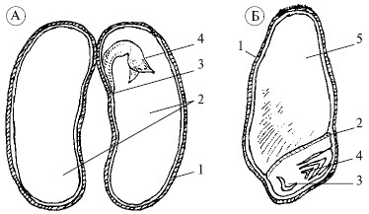
- Набір гербарних зразків, листівок, живих екземплярів підписаних видів Покритонасінних рослин з чітко окресленими органами, з метою визначення класу кожного виду.
За результатами заповнюємо таблицю:
Вид рослини | Особливості будови | Клас

V. Осмислення об’єктивних зв’язків (5хв)
Усне опитування:
- Яка ознака є основною для визначення приналежності виду рослини до певного Класу Покритонасінних.
- Чи можна за особливістю будови кореневою системи визначити Клас до якого належить той чи інший вид рослини?
- Чи можна за особливістю будови квітки встановити Клас Покритонасінної рослини?
- Чи є рослини, у яких деякі ознаки Класу Дводольних, але вони належать до Класу Однодольних? Відповідь обґрунтуйте.
- Чи є рослини, у яких деякі ознаки Класу Однодольних, але вони належать до Класу Дводольних? Відповідь обґрунтуйте.

VІ. Підсумки уроку (2 хв)
VІІ. Оцінювання (2 хв)
VІІІ. Домашнє завдання: (1хв)
а) Програмний матеріал:
– повторити матеріал § 45;
б) Для тих, хто зацікавився:
– підібрати новинки-цікавинки про представників Класу Однодольних чи Класу Дводольних.

Урок № 53
Тема: Порівняння будови мохів, папоротей та покритонасінних (квіткових) рослин.
Мета:
- навчальна – обробити та закріпити теоретичні знання учнів про різноманітність рослин, особливості будови та процесів життєдіяльності видів різних відділів флори, продовжувати підвищувати рівень сформованості практичних вмінь і навичок роботи з мікроскопом, мікроскопічним приладдям, гербарними зразками, живими об’єктами, ілюстративним матеріалом,
- розвивальна – навчитися виявляти відмінності у будові мохів, папоротей і покритонасінних рослин, розвивати вміння визначати біологічні об’єкти за особливостями будови та процесами життєдіяльності, навички розв’язувати пізнавальні завдання за інструктивними картками, вміння порівнювати та робити висновки
- виховна – виховувати екологічну свідомість, доброзичливість, культуру спілкування.
Тип уроку: узагальнення та систематизації знань і вмінь.
Обладнання та матеріали: мікроскопи та мікроскопічне приладдя, фіксовані препарати, таблиці, гербарні зразки, живі об’єкти (за можливістю) видів Мохоподібних, Папоротеподібних та Покритонасінних рослин.
Основні терміни й поняття: вегетативні органи (корінь, пагін); генеративні органи (квітка, плід, насіння), статеве покоління, нестатеве покоління, подвійне запліднення, Мохоподібні, Папоротеподібні, Покритонасінні.
Хід уроку
І. Організація класу (1 хв)
ІІ. Актуалізація і корекція опорних знань (10 хв)
(Перевірка виконання учнями домашнього завдання; перевірка, оцінка і корекція раніше засвоєних знань, навичок і вмінь; відтворення і корекція опорних знань учнів).
Біологічний диктант:
- Відділ рослин, де одного з представників називають булавовидним. (Плауни).
- Майже всі живуть в воді, не мають ні тканин, ні органів. (Водорості).
- Багато представників мають видозмінені листки – голки. (Голонасінні).
- Відділи вищих рослин, представники яких розмножуються насінням. (Голонасінні й Покритонасінні).
- Відділи вищих рослин, представники яких розмножуються спорами. (Мохи, Плауни, Хвощі, Папороті).
- У представників цього відділу є весняна і літня форма. (Хвощі).
- У особин цього відділу немає коренів, а їхню функція виконують ризоїди. (Мохи).
- За легендою, цвітуть у єдину ніч на Івана Купала, хоча насправді ніколи не утворюють квіток. (Папороті)
- Інша назва відділу Квіткові. (Покритонасінні).
- У представників цього відділу, нестатеве покоління розвивається на статевому. (Мохи).
11. Перерахуйте основні відмінні ознаки :
а) мохів;
б) хвощів;
в) плаунів;
г) папоротників;
ґ) голонасінних;
д) покритонасінних.

ІІІ. Повідомлення теми, мети і завдань уроку та формування мотивації учіння (2 хв)
Проблемне запитання:
- Як на вашу думку, чи можна за особливостями зовнішнього вигляду та процесів життєдіяльності встановити, до якого відділу флори належить певний вид?
- Які на вашу думку ключові ознаки, за якими можна визначити Відділ рослин, до якого належить певний вид?
Отже, сьогодні ми розглянемо тему «Порівняння будови мохів, папоротей та покритонасінних (квіткових) рослин». (Оголошення мети і завдань уроку).
Сьогодні ми будемо визначати належність певного виду рослин до того чи іншого відділу, враховуючи особливості їхньої будови та особливості процесів життєдіяльності.

ІV. Виконання практичної роботи № 3 (27 хв)
Тема. Порівняння будови мохів, папоротей та покритонасінних (квіткових) рослин.
Мета: порівняти будову мохів, папоротей та покритонасінних (квіткових) рослин; навчитися визначати за особливостями будови та процесів життєдіяльності належність виду до певного відділу рослин.
Обладнання та матеріали: гербарні зразки чи живі об’єкти, листівки, фото, слайди мохів, папоротей, покритонасінних; таблиці «Будова мохів», «Будова папоротей», «Будова Покритонасінних» тощо.
Хід роботи:
- Розгляньте зелений мох зозулин льон. Зверніть увагу на особливості будови статевого покоління (стебло, листки, ризоїди) та нестатевого покоління (коробочку на ніжці, де дозрівають спори). Відзначте особливості проростання спори та формування статевого покоління. Результати спостережень занесіть до таблиці.

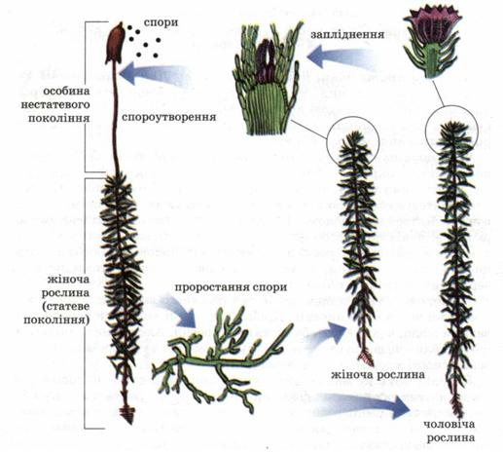
або

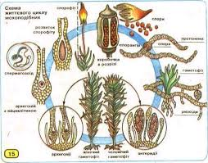

- Розгляньте папоротник. Зверніть увагу на особливості будови нестатевого покоління (корені, кореневище, листки, спорангії) та статевого покоління (заросток зі статевими органами). Відзначте особливості типу росту листків. Результати спостережень занесіть до таблиці.

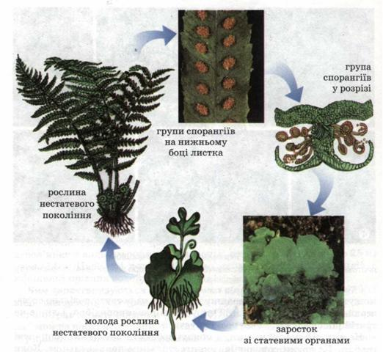

або

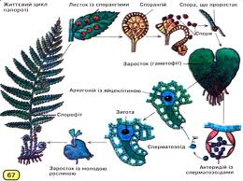

- Розгляньте квіткову рослину. Зверніть увагу на особливості будови. Визначте основні відмінності в будові виду від попередніх представників флори. Встановіть де гаметофіт, а де спорофіт. Результати спостережень занесіть до таблиці.

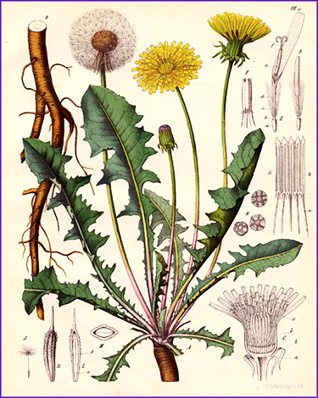

- Заповніть таблицю.
Порівняльна характеристика мохів, папоротей та покритонасінних.
Мохи | Папороті | Покритонасінні
Представники
Життєва форма
Покоління, яке переважає
Розмноження
Значення

- Зробіть висновки:
- основні відмінності в будові мохів, папоротей і покритонасінних;
- основні відмінності в особливостях розмноження мохів, папоротей і покритонасінних;
- які види рослин більш пристосовані до змінних умов зовнішнього середовища і чому?

Поглиблення теми
♀ — жіноча квітка (маточкова);
♂ — чоловіча квітка (тичинкова);
٭ — актиноморфна квітка;
↑ — зигоморфна квітка;
∞ — невизначена кількість елементів квітки;
K, Са (Calyx) — чашечка;
Cо, С (Corolla) — віночок;
P — оцвітина;
G (Gynoeceum)— гінецей;
А (Androeceum) — андроцей;
(5) — верхня зав’язь;
( ) — елементи квітки зростаються;
+ — елементи квітки розташовуються колами.

V. Підсумки уроку (2 хв)

VІ. Оцінювання (2 хв)
VІІ. Домашнє завдання: (1хв)
а) Програмний матеріал:
– повторити § 40- 45;
– підготувати повідомлення: «Моя улюблена рослина».
б) Для тих, хто зацікавився:

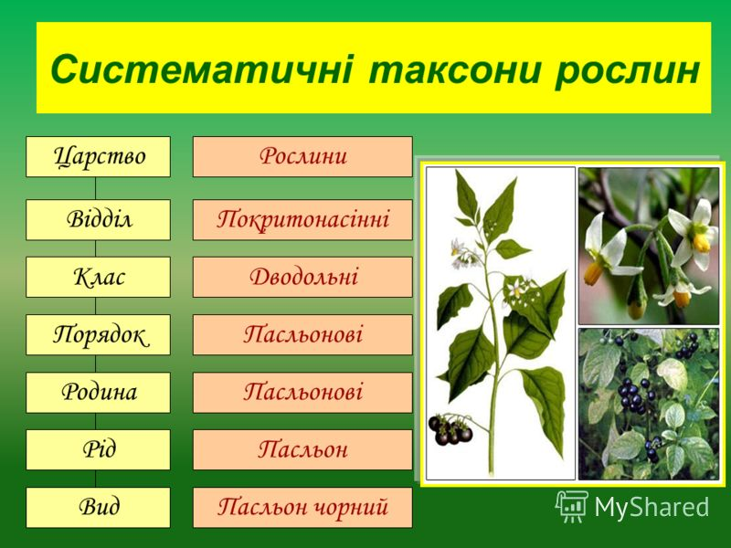
Урок № 54
Тема: Екологічні групи рослин (за відношенням до світла, води, температури).
Мета:
- навчальна – ознайомити учнів з основними екологічними факторами зовнішнього середовища, основними екологічними групами рослин, продовжити формувати уявлення учнів про покритонасінні як найвищий відділ у розвитку рослинного світу, навчити визначати особливості будови рослини в залежності від умов місцязростання та види адаптацій рослин до змінних умов існування;
- розвивальна – розвивати вміння і навички порівнювати, узагальнювати матеріал, робити висновки, розвивати логічне мислення, пізнавальний інтерес, вміння пошуку причинно-наслідкових зв’язків,
- виховна – виховувати екологічну свідомість, розуміння необхідності дбайливого відношення до природи, культуру спілкування.
Тип уроку: комбінований
Обладнання та матеріали: таблиці «Екологічні фактори», «Екологічні групи рослин», живі об’єкти та гербарні зразки представників різних екологічних груп, листівки, картини тощо.
Основні терміни й поняття: екологічні чинники, місцезростання, світлолюбні, тіньолюбні, світловитривалі, рослини короткого дня, рослини довгого дня, холодолюбні, теплолюбні, морозостійкі, вологолюбні, посухостійкі, сукуленти.
Хід уроку
І. Організація класу (1 хв)
ІІ. Актуалізація і корекція опорних знань (3 хв)
(Перевірка виконання учнями домашнього завдання; перевірка, оцінка і корекція раніше засвоєних знань, навичок і вмінь; відтворення і корекція опорних знань учнів).
Фронтальне опитування:
- Які ознаки є характерними для Покритонасінних?
- Що таке видозміни органів і які їхні функції?
- Які із раніше вивчених вами рослин мають найвищу ступінь пристосування до змінних умов навколишнього середовища?

ІІІ. Повідомлення теми, мети і завдань уроку та формування мотивації учіння (3 хв)
Проблемне запитання:
Опишіть умови свого життя (середовища існування):
- Де я проживаю?
- Хто проживає зі мною?
- В якому мікрорайоні розташоване моє житло?
- Які рослини зростають поруч?
- Які тварини мешкають в цьому ж мікрорайоні?
- Як впливає природа на моє життя?
- Як впливають інші люди на моє життя?
(учні характеризують своє середовище існування й знаходять взаємозв’язки між факторами середовища та живими організмами, відзначають вплив людини на оточуюче середовище)

Темою сьогоднішнього уроку є «Екологічні групи рослин (за відношенням до світла, води, температури)». (Оголошення мети і завдань уроку).

ІV. Сприймання й усвідомлення учнями нового матеріалу (13 хв)
План

1. Екологічні чинники навколишнього середовища.
2. Екологічні групи рослин за відношенням до світла.
3. Екологічні групи рослин за відношенням до температури.
4. Екологічні групи рослин за відношенням до вологості.

1. Екологічні чинники навколишнього середовища.
Певний вид рослини пристосований до особливих умов існування і найкраще він розвивається при оптимальному їхньому поєднані. Всім добре відома рослина Підсніжник звичайний. Скажіть, будь ласка, де ми можемо його знайти? (Правильно, в лісі). А чи може він бути в степу, в річках? Чому?
Отже, кожен вид пристосований до умов певного типу місцевості де і зростає. Це і є місцезростання виду (ліс, болото, степ, поле, озеро, море, річка, пустеля, ставок).

Визначення | Середовище існування – це частина природи де мешкають організми і звідки беруть поживні речовини (водне, наземно-повітряне). Але де б вид не зростав, на нього впливають певні екологічні чинники: температура, світло, вологість, інші живі організми, людина тощо.

Екологічні чинники
Неживої природи | Живої природи | Діяльність людини
Світло, температура, вологість, тиск, радіація, ґрунт, рельєф тощо. | Бактерії, тварини, рослини, гриби, паразити … | Розорювання земель, видобування корисних копалин, транспорт, туризм і т.д.

Поглиблення теми
- Основні середовища існування видів:
наземно-повітряне, ґрунтове, водне, живі організми як середовище існування.
- Екологічні фактори (екологічні чинники):
абіотичні (неживої природи);
біотичні (живої природи);
антропогенні чи антропічні (діяльність людини)

2. Екологічні групи рослин за відношенням до світла.
За відношенням до світла розрізняють екологічні групи рослин:
Світлолюбні | Тіньолюбні | Тіньовитривалі
соняшник, сосна, ковила | копитняк, папоротник, мох | бузок, ялина
 | 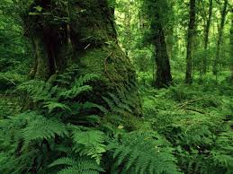 | 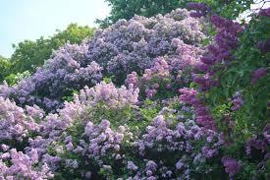

За відношенням до тривалості світлового дня (освітлення) рослини поділяються:
Довгого дня | Короткого дня
Цвітуть і плодоносять в період, коли світловий день понад 12 годин (злаки, картопля, шпинат) | Цвітуть і плодоносять, коли світловий день менше 12 годин (підсніжник, пролісок, тютюн)

Поглиблення теми
- Геліофіти (світлолюбні).
- Сциофіти (тіньолюбні).
- Сциогеліофіти (тіньовитривалі).
- Фотоперіодизм – фізіологічна реакція організмів на добовий ритм освітлення (співвідношення довжини дня і ночі).
- Є рослини фотоперіодично нейтральні, цвітіння яких відбувається при будь-якій довжині дня (помідор, кульбаба).

- Екологічні групи рослин за відношенням до температури.

Екологічні групи рослин за відношенням до температури
Морозостійкі | Холодолюбні | Теплолюбні
Витримують до -50 С.  (сосна звичайна) | Витримують постійні низькі температури (едельвейс, барбарис) | Зростають в місцях де немає постійно низьких температур  (кактус, саксаул)

Поглиблення теми
- Мегатермофіти (жаростійкі).
- Мезотермофіти (теплолюбні).
- Мікротермофіти (холодостійкі).
- Гекістотермофіти (дуже холодостійкі)

- Екологічні групи рослин за відношенням до вологості.

Екологічні групи рослин за відношенням до вологості
Водні | Вологолюбні | Посухостійкі
Ростуть лише в воді  (глечики жовті, латаття біле, сальвінія плаваюча, горіх плаваючий) | Зростають в умовах підвищеної вологості: в прибрежних зонах, на болотах, в підліску тощо  (аїр болотяний, осока, мох, папоротник, рис, верба) | Зростають в умовах нестачі вологи. Мають пристосування до зменшення випаровування.  (кактус, саксаул, ковила, типчак, )

Визначення | Сукуленти – особлива група рослин, які мають потовщені стебла чи листки, що запасають воду (алоє, кактус, каланхое).

Поглиблення теми
- Ксерофіти (рослини посушливих місцезростань).
- Мезофіти (рослини середньовологих місцезростань).
- Гідрофіти (водні).

V. Осмислення, узагальнення і систематизація нових знань (18хв)
Виконання практичної роботи №4.
Тема. Визначення кімнатних рослин, придатних для вирощування в певних умовах.
Мета: навчитися встановлювати за особливостями будови рослини її належність до певної екологічної групи й, відповідно, визначати сприятливі умови для утримання кімнатних рослин різних екологічних груп. Розробити рекомендації що до правильного догляду за різними видами кімнатних рослин, враховуючи їхню будову та пристосування.
Обладнання та матеріали: атласи-визначники кімнатних рослин, кімнатні рослини, фотографії кімнатних рослин, що ростуть вдома.
Хід роботи:
1.Уважно розгляньте будову різних видів кімнатних рослин. Визначте, до якої групи кожна з них належить:
а) за типом розмноження: спорові чи насінні рослини;
б) екологічна група за відношенням до: світла, води, температури;
в) життєва форма рослин: дерев`янисті, напівдерев`янисті, трав`янисті, виткі, повзучі, прямостоячі, однорічні чи багаторічні;
г) розробити рекомендації з догляду за даними видами рослин.
2. За результатами дослідження заповніть таблицю:
«Характеристика кімнатних рослин».
Вид рослини | Характеристика рослини: відділ, тип розмноження, життєва форма. | Екологічна група | Рекомендації з догляду
Кімнатна папороть (приклад) | Папоротеподібні, розмноження спорами, можливо частинами кореневища, трав`яниста рослина. | Тіньолюбна, вологолюбна, холодостійка | Ґрунт повинен бути пухкий, з великою кількістю перепрілого листя, торфу, водопроникним. Ставити біля вікна, але щоби було багато місця для рослини.. Поливати по мірі висихання.
- Висновки:
Дайте відповіді на запитання:
а) будова рослини залежить від умов зовнішнього середовища?
б) кімнатні рослини потребують різного догляду?

VІ. Осмислення, узагальнення і систематизація нових знань (5хв)
Складіть схеми:
а) екологічні групи рослин за відношенням до світла;
б) екологічні групи рослин за відношенням до температури;
в) екологічні групи рослин за відношенням до вологості.

VІІ. Підсумки уроку (1 хв)
VІІІ. Домашнє завдання: (1хв)
а) Програмний матеріал:
– вивчити § 47;
– доповнити словник термінами;
– дати відповідь на запитання ст. 177
б) Для тих, хто зацікавився: екологічні групи рослин за відношенням до субстрату: оліготрофи, мезотрофи, мегатрофи.
Урок № 55
Тема: Життєві форми рослин. Рослинні угруповання.
Мета:
- навчальна – поглибити знання учнів про різноманітність рослин, ознайомити учнів з основними видами їхніх життєвих форм та рослинних угруповань, узагальнити знання про залежність особливостей будови та життєдіяльності рослин від умов їхнього існування, вивчити види співіснування живих організмів в біогеоценозах;
- розвивальна – розвивати навички узагальнювати та систематизувати теоретичний матеріал, уяву, спостережливість, логічне мислення та вміння пошуку причинно-наслідкових зв’язків, навички роботи з ілюстративним, гербарним матеріалом та живими об’єктами досліджень;
- виховна – виховувати почуття співпереживання, доброзичливість, культуру спілкування.
Тип уроку: засвоєння нових знань, формування практичних вмінь та навичок.
Обладнання та матеріали: таблиці «Різноманітність рослин», «Життєві форми рослин», «Рослинні угруповання» тощо, живі об’єкти та гербарні зразки рослин різних життєвих форм, діафільм «Різноманітність рослин та місць їхнього зростання», листівки, картини, аудіозапис звуків лісу, степу, слайди тощо.
Основні терміни й поняття: життєві форми, дерева, чагарники, чагарнички, трав’янисті рослини, однорічні, дворічні й багаторічні рослини, рослинні угруповання, домінуючі види, ярусність, симбіоз, паразитизм, конкуренція, ліси, степи, болото, флора, рослинність.
Хід уроку
І. Організація класу (1 хв)

ІІ. Розминка «Мої спогади» (5 хв)
(Учні слухають аудіозаписи звуків лісу, степу).
Після прослуховування аудіозаписів, учням пропонується намалювати в своїй уяві найкращу місцину, яку вони бачили і де чули ці звуки. Учні, описуючи цю місцину, звертають увагу на рослин, які там росли, розповідають цікаві історії.
ІІ. Актуалізація і корекція опорних знань (9 хв)
(на дошці чи роздаткових карточках перелік характеристик, які треба вписати у таблицю)
Дерево | Кущ | Трава | Рослинне угруповання

1. сосновий ліс
2. однорічні
3. дворічні
4. багаторічні
6. малина
7. дуб
8. степ
9. міцне, високе стебло
10. розлоге
11. зелене соковите стебло
12. стовбур
13. об’єднує види
14. співжиття

ІІІ. Повідомлення теми, мети і завдань уроку та формування мотивації учіння (5 хв)
Проблемне запитання:
- Чи всі рослини на одній і тій же території однакові? (Ні)
- А за якими ознаками ми можемо їх розрізняти? (За тривалістю життя: однорічні, дворічні, багаторічні; за загальним виглядом: дерева, кущі, трави).
Отже, рослини пристосовуються до умов існування і під дією певних чинників формують своєрідний вигляд, який і показує сукупність основних рис пристосування і залежить від особливостей будови та росту органів.
Темою нашого уроку є «Життєві форми рослин. Рослинні угруповання». (Оголошення мети і завдань уроку).
ІV. Сприймання й усвідомлення учнями нового матеріалу (17 хв)
План
1. Життєві форми рослин.
2. Рослинні угруповання та їх основні види.
3. Взаємовідносини в рослинних угрупованнях.
4. Флора та рослинність.

1. Життєві форми рослин

Визначення | Життєві форми – це групи рослин, що сформувалися під впливом умов довкілля в процесі їхнього історичного розвитку та мають подібний зовнішній вигляд

Основні життєві форми рослин:
Дерева | Чагарники | Чагарнички | Трав’янисті рослини
Має чітко виражене основне здерев’яніле стебло – стовбур.  Вище точки галуження стовбура – крона. | З ґрунту виходять уже декілька здерев’янілих пагонів | З ґрунту виходять декілька здерев’янілих пагонів, верхні частини пагонів щорічно відмирають | Мають трав’янисті соковиті стебла
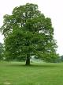 | 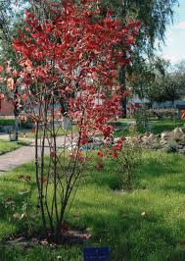 | 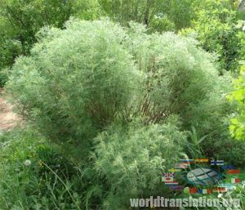 | 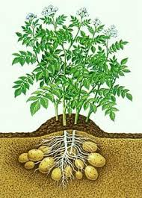

За тривалістю життя рослини бувають:
Однорічні | Дворічні | Багаторічні
В один і той же рік утворюють як вегетативні так і генеративні ограни, після чого відмирають. | В один вегетаційний рік формують вегетативні органи, а в наступний – генеративні. | Живуть 3 роки і більше
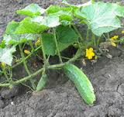 | 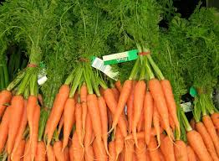 | 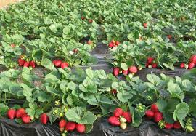
 | 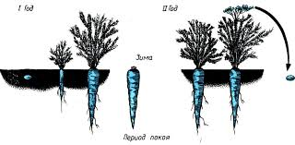

Схеми розвитку однорічних, дворічних та багаторічних рослин:
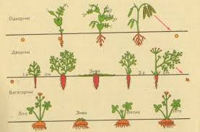
Поглиблення теми
- Напівчагарники – частина стебел здерев’яніла, а частина – трав’яниста.
- Однорічники та дворічники об’єднують в малорічники.
- Евкаліпти дуже швидко ростуть й досягають гігантських розмірів. В долині австралійської ріки Латроб був виявлений евкаліпт висотою 170 метрів.
- У фукусових розростається найбільша в світі рослин крона. В ботанічному саду Калькутти росте фікус, заввишки 26 метрів, обхват стовбура – 18 метрів, периметр крони – 300м.

2. Рослинні угруповання та їх основні види
Види рослин розселені по різних територіях нерівномірно. Пристосовуючись до життя на певній території з більш-менш однаковими умовами рослини формують так званні рослинні угруповання, до складу яких можуть входити від кількох штук до кількох десятків видів як судинних рослин так і мохів, грибів, лишайників, мікроорганізмів.
Рослинні угруповання бувають як природними так і штучними. У хвойних лісах можуть проростати до 30 видів рослин, у дубових – до 50 видів.
Визначення | Домінантні види – це ті, які переважають в угрупованні

Основні види природних угруповань:
Ліс | Степ
соснові, мішані, дубові, дубово-грабові тощо | цілинні, ковилові, типчаково-ковилові, лучні тощо
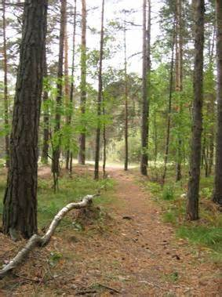 | 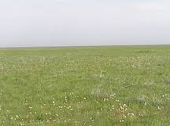
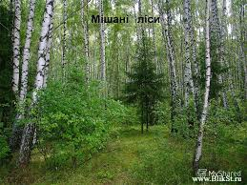 | 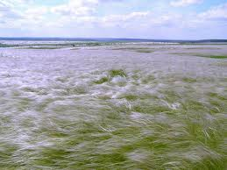
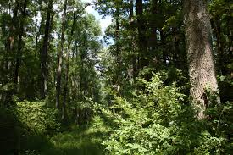 | 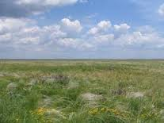

Луки | Болота
заплавні, суходільні тощо | лучні, торфові тощо
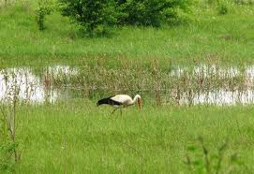 | 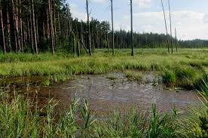
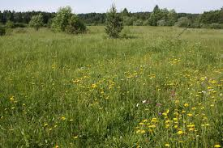 | 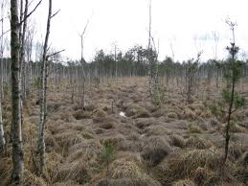

Основні види штучних угруповань:
Парк | Сад
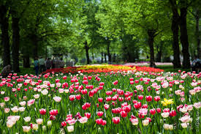 | 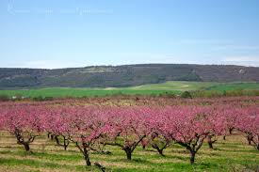
Ставок | Поле
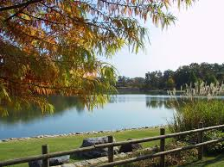

Для кожного рослинного угруповання характерне певне розташування видів рослин як над ґрунтом так і в ґрунті, що називається ярусністю.
Надземна ярусність (на прикладі мішаного лісу):
- Перщий ярус – світлолюбні дерева: сосна, дуб, граб.
- Другий ярус – тіньовитривалі дерева: ялина, дика груша.
- Третій ярус – тіньолюбиві чагарники: ліщина, ожина.
- Четвертий ярус – тіньолюбиві трав’янисті рослини: барвінок, вороняче око, папоротник.
- П’ятий ярус – гриби, мохи.

Визначення | Підземна ярусність – це розташування підземних органів на певній глибині (також розрізняють п’ять ярусів).

Визначення | Лісова підстилка – ярус, утворений опалим листям, відмерлими частинами рослин.

Поглиблення теми
- Рослинне угруповання – фітоценоз.
- Біоценоз – сукупність живих організмів, які заселяють певну територію з більш-менш однорідними умовами існування і перебувають між собою в тісних взаємозв’язках;
- Біогеоценоз – взаємообумовлений комплекс живих і неживих компонентів, пов’язаних між собою обміном речовин і потоками енергії.
- Біогеоценози називають ще екосистемами, які завжди характеризуються певною сталістю або рівновагою;
- Агроценози – штучні біогеоценози.

3. Взаємовідносини в рослинних угрупованнях.
Форми відносин між рослинами в угрупованнях дуже різноманітні :
Симбіоз (співіснування організмів)
Взаємовигідне співіснування  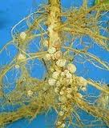 | Паразитизм (один організм живе за рахунок іншого наносячи йому шкоду)  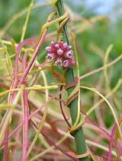 | Один використовує іншого не наносячи йому шкоди  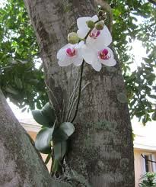

Конкуренція – в угрупованнях рослини завжди пригнічені, порівняно з рослинами, які ростуть поодиноко. Між видами і між особинами одного й того ж виду постійно йде боротьба за оптимальні умови: освітлення, джерело живлення і т.д. Одні рослини на інші можуть впливати пригнічуючи їхній розвиток рідкими або газоподібними виділеннями. Також є різні взаємовідносини між рослинами та тваринами. Рослини тваринами використовуються як джерело їжі так і місце існування. Тому деякі рослини мають пристосування для забезпечення захисту від поїдання тваринами: виділення отруйних речовин, видозмінені органи у вигляді колючок, шипи тощо.
Серед рослин, які зростають на збіднених ґрунтах, є тваринноїдні: росичка, непентес.
Росичка | Непентес
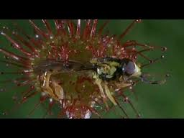 | 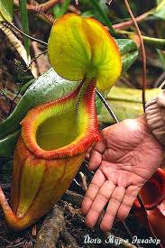

Поглиблення теми
- Антибіоз – пригнічувальний вплив одних рослин на ріст і розвиток інших;
- Алкалоїди – біологічно активні речовини, які виділяють рослини з метою захисту від поїдання тваринами (нікотин, морфін…);

4. Флора та рослинність

Визначення | Флора – це сукупність видів рослин певної території (флора Кіровоградської області, флора Карпат тощо).

Визначення | Рослинність – це сукупність угруповань, що притаманні певній території.

V. Осмислення, узагальнення і систематизація нових знань (5хв)
Самостійна робота.
Із запропонованого переліку ознак виберіть ті, які відповідають: 1 – Деревам; 2 – Чагарникам; 3 – Чагарнички; 4 – Однорічним трав’янистим рослинам; 5 – Дворічним трав’янистим рослинам ; 6 – Багаторічним трав’янистим рослинам (виписувати лише літери):
А – рослини, які закінчують свій цикл розвитку впродовж одного року;
Б – буряк, морква, капуста;
В – великі рослини з добре розвинутим основним багаторічним здерев’янілим стеблом;
Г – полин, астрагал;
Ґ – рослини, які в перший рік розвитку формують лише вегетативні органи, а в другий – генеративні;
Д – бузок, шипшина, смородина;
Е – рослини, які мають багаторічні підземні органи і однорічні надземні;
Є – пирій, конвалія, тюльпан;
Ж – сосна, дуб, липа:
З – багаторічні рослини з декількома однаковими здерев’янілими стеблами;
И – кукурудза, помідор, соняшник;
І – багаторічни рослини з декількома однаковими здерев’янілими тільки в нижній частині стеблами.

VІ. Підсумки уроку (1 хв)
VІІ. Оцінювання (1 хв)
VІІІ. Домашнє завдання: (1хв)
а) Програмний матеріал:
– вивчити § 48-49;
– доповнити словник термінами;
– дати відповідь на запитання ст. 183, 186
б) Для тих, хто зацікавився:
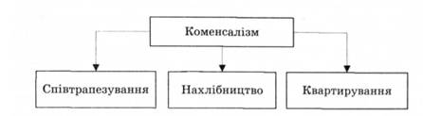

Урок № 56
Тема: Значення рослин для існування життя на планеті Земля. Значення рослин для людини. Сільськогосподарські рослини.
Мета:
- навчальна – систематизувати, поновити і поглибити знання учнів про різноманітність рослин, визначити значущість рослин для існування життя на планеті Земля, ознайомити із значенням рослин для людини, визначити вплив людини на природу та шляхи збереження видового різноманіття флори;
- розвивальна – продовжувати розвивати спостережливість, уяву, логічне мислення, біологічну мову, вміння застосовувати засвоєнні знання, комунікативну компетентность;
- виховна – виховувати розуміння дбайливого ставлення до природи, естетичну культуру та культуру спілкування.
Тип уроку: формування нових знань
Обладнання та матеріали: таблиці «Овочеві культури», «Плодово-ягідні культури», «Злакові культури», «Рослини Червоної книги» тощо, рослини та гербарні зразки, слайди, листівки, картини сільськогосподарських, лікарських, декоративних, рідкісних рослин.
Основні терміни й поняття: харчові, кормові та технічні культури, лікарські рослини, охорона рослин, Червона книга.
Хід уроку
І. Організація класу (1 хв)
ІІ. Актуалізація і корекція опорних знань (12 хв)
- Завдання.
Проаналізуйте вірш з погляду еколога. Дайте екологічну характеристику цій рослині, відщукайте взаємозв’язки між живими рослиною, птахами та людиною. Які ваші думку стосовно цих взаємовідносин.
Шипшина важко віддає плоди.
Вона людей хапає за рукави.
Вона кричить: «Людино, підожди!
О, підожди, людино, будь ласкава,
Не всі, не всі, хоч ягідку залиш!
Одна пташина так мене просила!
Я ж тут для всіх, а не для тебе лиш.
І просто осінь щоб була красива».
Ліна Костенко.
(Відповідь. Шипшина – кущ, світлолюбна рослина, росте на освітлених ділянках лісу, узліссях, степах, луках, парках. Плоди – горішки, багаті на вітамін С. Тому їх поїдають птахи і т.п.).

- Завдання.
Знайдіть помилки в розподілі за ярусами рослин мішаного лісу.
І ярус – ялина, дуб, граб, ліщина;
ІІ ярус – сосна, черемха, бук;
ІІІ ярус – підсніжник папоротник;
ІV ярус – малина , ряст, глід.

(Відповідь. І ярус – сосна, дуб, граб, бук; ІІ ярус – ялина, черемха, ліщина; ІІІ ярус – малина, глід; ІV ярус – підсніжник, ряст, папоротник)

ІІІ. Повідомлення теми, мети і завдань уроку та формування мотивації учіння (3 хв)
Давайте уявимо, що ми мандруємо навколо світу.
- Скажіть, будь ласка, чи є такі місця на планеті Земля, де немає рослин?
- Як ви думаєте, чи можливе життя на Землі без рослин?
Отже, ви розумієте, що рослини мають дуже важливе значення як в природі так і в житті людини.
Тема нашого уроку «Значення рослин для існування життя на планеті Земля. Значення рослин для людини. Сільськогосподарські рослини». (Оголошення мети і завдань уроку).
ІV. Сприймання й усвідомлення учнями нового матеріалу (15 хв)
План
- Значення рослин для існування життя на планеті Земля.
- Значення рослин для життя людини.
- Вплив діяльності людини на природу.

- Значення рослин для існування життя на планеті Земля.

Життя на планеті Земля без рослин навіть уявити не можливо. Адже рослини:
  - Джерело їжі;
  - Збагачують атмосферу киснем;
  - Поглинають вуглекислий газ;
  - Підвищують вологість повітря;
  - Пом’якшують температуру завдяки випаровуванню;
  - Дерева й чагарники знижують швидкість вітру;
  - Затримують сніг (джерело води);
  - Корені рослин укріплюють ґрунт;
  - Відмерлі частини рослин збагачують ґрунт поживними речовинами;
  - Ліки й вітаміни для тварин;
  - Середовище існування для тварин;
  - Водорегуляція тощо

Поглиблення теми
- деякі види кактусів (наприклад, карнегія) здатні накопичувати в своїх м’ясистих надземних стеблах до трьох тонн води.
- кипарис виділяє фітонциди, які на 50-60% очищають повітря від шкідливих бактерій, особливо збудників захворювань дихальної системи.

- Значення рослин для життя людини.
Окрім загальнопланетарних функцій рослин, слід відмітити і величезне значення для життя людини:
  - Джерело їжі;
  - Лікарська сировина;
  - Естетична насолода;
  - Кормова база;
  - Джерело кисню;
  - Поглинають вуглекислий газ, пил, дим, кіптяву, шкідливі гази;
  - Паливо;
  - Будівельний матеріал;
  - Беруть участь у ґрунтоутворенні;
  - Регулюють водний обмін;
  - Затримують шум;
  - Джерело фітонцидів, що вбивають мікроби;
  - Джерело технічної сировини (льон, бавовна);
  - Джерело вітамінів тощо

Сільськогосподарські культури
Зернові | Зернобобові | Овочеві | Плодово-ягідні
Плід – зернівка | Плід – біб | Багаті на вітаміни, мікроелементи, вуглеводи, білки та ін. | Багаті на вітаміни, мікроелементи, цукри, білки, клітковину та ін.
Пшениця, жито, овес, кукурудза, ячмінь, рис та ін. | Горох, квасоля, соя, сочевиця, боби та ін. | Капуста, картопля, буряк, морква, баклажани, перець, петрушка і ін. | Яблуня, черешня, слива, вишня, смородина, малина, виноград і та ін.

Лікарські рослини
З давніх часів людина використовувала лікувальні властивості рослин. Із флори України біля 1000 видів мають інтерес для медицини, але лише біля 200 видів офіційно використовуються. Лікувальні властивості мають як дикорослі так і культурні види.

Дикорослі лікарські рослини
Дерева | Кущі | Трави
Сосна, береза, липа, верба, глід тощо. | Шипшина, калина, бузина чорна тощо. | Мати-й-мачуха, подорожник, звіробій, ромашка тощо.

Культурні лікарські рослини
Плодові | Ягідні | Овочеві
Абрикос, айва, яблуня, шовковиця, обліпиха тощо. | Малина, ожина, суниці, смородина, виноград тощо. | Цибуля, часник, гарбуз, морква, петрушка, кріп тощо.

Поглиблення теми
- Фітотерапія – лікування хвороб з допомогою рослинних препаратів;
- Плоди чорниці вводять в раціон льотчиків перед нічним польотом, так як вони поліпшують кровозабезпечення сітківки ока і загострюють нічний зір.

- Вплив діяльності людини на природу

Господарська діяльність людини змінює умови існування багатьох видів рослин і тварин, викликає зміну їх чисельності, а іноді і призводить до вимирання окремих видів. Тому завжди, при кожному своєму кроці і при кожній дії людина повинна задуматися й передбачити наслідки. Адже легше зберегти аніж відновити. Зниклі, зникаючі, рідкісні та вразливі види рослин потребують особливої охорони та захисту, тому їх заносять до Червоної книги чи списків, які бувають різних рангів (Червона книга України, Європейський червоний список, Світовий червоний список тощо).

До Червоної книги України включені всі види ковили, орхідних, підсніжник звичайний, сон-трава, горицвіт весняний, астрагал шерстистоквітковий, гвоздика бузька та ін.

Крім Червоної книги, в Україні створено і Зелену книгу, куди вносять певні рослинні угруповання, які потребують охорони.

Для охорони конкретних видів рослин, тварин, а також цілих природних комплексів, створюють заповідники, заказники, національні парки.

Поглиблення теми
- У 1980 році вийшло перше видання Червоної книги України, в 1996 – друге, і в 2009 – третє.
- Заповідник – територія, яка особливо охороняється законом, повністю вилучена з господарської діяльності з метою збереження природних комплексів (Асканія-Нова, Карпатський та ін). Всього на Україні їх 17.
- Національний природний парк – територія, де природа не зазнала впливу людини, або де є цінні історико-культурні комплекси та об’єкти.
- Заказник – територія, у межах якої певний час перебувають під охороною окремі елементи природного комплексу.

V. Осмислення, узагальнення і систематизація нових знань (9 хв)
Робота із презентацією «Червонокнижні види рослин нашого краю». Після кожного слайду учні записують назви рослин.
VІ. Підсумки уроку (2 хв)
VІІ. Оцінювання (2 хв)
VІІІ. Домашнє завдання: (1хв)
а) Програмний матеріал:
– вивчити § 46, 50;
– доповнити словник термінами;
– дати відповідь на запитання ст. 173, 190
б) Для тих, хто зацікавився:
– Наші пращури використовували жолуді як хліб;
- Пшениця охоплює близько 20 видів. В дикому стані пшениця зростає на Закавказзі, Африці (Ефіопії), Малій Азії, на Близькому Сході. Селекціонерами виведено близько 300 сортів пшениці.
- У культурі відомо понад 10 000 сортів яблунь, груші – понад 500 сортів.
Урок № 57
Тема: Різноманітність рослин свого краю.
Мета:
- навчальна – узагальнити знання учнів про різноманітність рослин, про компоненти живої та неживої природи та їхні взаємозв’язки, розглянути на прикладах особливості існування рослин в екосистемах, їх розселення за ярусами, розглянути особливості рослинних угруповань;
- розвивальна – розвивати пізнавальний інтерес, вміння порівнювати, узагальнювати, логічно мислити, вміння застосовувати засвоєнні знання, інтерес до наукового пізнання;
- виховна – виховувати патріотизм, бережне ставлення до природи, культуру поведінки у природі та культуру спілкування.
Тип уроку: узагальнення і систематизації знань, формування практичних вмінь та навичок.
Форма уроку: екскурсія (за бажанням та певних умов екскурсія може бути як реальна так і віртуальна).
Обладнання та матеріали: альбоми, олівці, лінійки, сантиметр, фотоапарати, визначники рослин, поліетиленові пакети, картки-завдання.
Основні терміни й поняття: рослинність, флора, лікарські рослини, ріднісні рослини, охорона рослин, Червона книга.
Методичні рекомендації
І. Підготовка до екскурсії
Місцем проведення даної екскурсії може бути ліс, сад, парк, сквер, пришкільна ділянка тощо. Спочатку вчитель відвідує місце майбутньої екскурсії.
На попередньому уроці вчитель повідомляє про місце проведення екскурсії, завдання, проводить інструктаж із правил поведінки на природі, знайомить із основними видами рослин, які зростають на цій ділянці або ж за натуральними об’єктами, або гербарними зразками чи за слайдами тощо. Учням дається перелік обладнання та матеріалів, які необхідні для проведення екскурсії. Необхідно відразу розподілити учнів на групи і дати план звіту екскурсії, з наведенням зразків звітів учнів попередніх років. Також слід ознайомити учнів з картками-завданнями.
Завдання можуть бути однаковими для всіх учнів, а можуть відрізнятися за групами.
Завдання.
- Стисла характеристика природного угруповання (лісу, парку, пришкільної ділянки тощо)
- Характеристика компонентів природи.
- Видовий склад рослинного угруповання.
- Життєві форми та екологічні групи рослин.
ІІ. Проведення екскурсії
- Вступний інструктаж із поведінки в природі та бесіда.
- Виконання учнями завдань за картками-завданнями:
Картка-завдання
- Визначте тип рослинного угруповання.
- Охарактеризуйте чинники неживої природи даного угруповання.
- Визначте життєві групи та екологічні форми рослин цього угруповання.
- Перерахуйте відомі вам види рослин, вказуючи для них як життєву групу так і екологічну форму.
- Вкажіть відомі вам лікарські види рослин.
- Чи є на цій ділянці рідкісні види рослин? Якщо так, то які?
- Вкажіть, що для вас було найцікавішим серед побаченого.
- Зробіть висновок, вказавши на взаємозв’язки живої та неживої природи.
ІІІ. Підведення підсумків екскурсії, узагальнення результатів, складання звіту та аналіз роботи й поведінки учнів
ІV. Захист звітів

Урок № 58
Тема: Різноманітність рослин
Мета:
- навчальна – систематизувати, узагальнити та відкорегувати знання учнів про різноманітність рослин;
- розвивальна – продовжувати розвивати логічне мислення, біологічну мову, вміння застосовувати засвоєнні знання;
- виховна – виховувати екологічну свідомість, естетичну культуру та культуру спілкування.
Тип уроку: узагальнення, систематизації та перевірки знань, вмінь і навичок.
Обладнання: таблиці «Овочеві культури», «Плодово-ягідні культури», «Злакові культури», «Рослини Червоної книги» тощо, рослини та гербарні зразки, листівки, картини сільськогосподарських, лікарських, декоративних, рідкісних рослин.
Основні терміни й поняття: мохи, папороті, голонасінні, покритонасінні, охорона рослин, Червона книга.
Хід уроку
І. Організація класу (1 хв).
ІІ. Повідомлення теми, мети і завдань уроку та формування мотивації діяльності учнів (2 хв)
Уявіть, що завтра з тих чи інших причин не стало рослин на планеті. Як би далі розвивалося життя на Землі?
ІІІ. Узагальнення і систематизація знань.
- Розминка (7хв).
Вправа « Терміни».
Учні називають усі відомі терміни з цієї теми та пояснюють їх.
- Гра «Ланцюжок» (8хв).
Клас ділиться на команди. Команди повинні назвати найбільше представників відділів чи класів запропонованих рослин (наприклад: Відділ Водорості, Відділ Папоротеподібні, Клас Однодольні і т.п.). Скільки названо представників, стільки балів отримує команда.
- Перевірка практичних навичок (8хв):
а) розгляньте роздатковий матеріал і заповніть таблицю:
Вид рослини | Відділ | Розмноження | Статеве та нестатеве покоління | Життєва форма | Значення в природі та житті людини

б) розгляньте роздатковий матеріал і розподіліть види рослин за їхнім значенням:
1. плодово-ягідні культури;
2. декоративні культури;
3. злакові;
4. овочеві;
5. лікарські.

ІV. Перевірка знань фактичного матеріалу та глибини його засвоєння (17хв)
Самостійна робота
1 варіант
І рівень (по 0,5 балів)
- Водорості виключно водяні рослини?
а) Так, б) Ні.
2. Коробочка зі спорами у мохів – це статеве покоління?
а) Так, б) Ні.
3. У папороті в життєвому циклі переважає нестатеве покоління?
а) Так, б) Ні.
4. Хвоя – це голкоподібні стебла?
а) Так, б) Ні.
5. Молоді жіночі шишки сосни червонуватого кольору?
а) Так, б) Ні.
6. Горох належить до Класу Дводольних?
а) Так, б) Ні.

ІІ рівень (по 1 балу)
- Із яких водоростей готують пастилу та мармелад:
а) зелених;
б) червоних;
в) бурих;
г) діатомових?
2. Викресліть зайве і аргументуйте чому:
До спорових рослин належать: пшениця, зозулин льон, яблуня, хвощ, папоротник, ялина, плаун.
3. Мохоподібні мають таку будову:
а) корінь, стебло, листки;
б) ризоїди, пластинчаста або листкостеблова будова;
в) ризоїди, стебло, листки, квітка;
г) корінь, стебло, листки, квітка.

ІІІ рівень (по 1 балу)
- Підберіть пару – рослина та екологічна група, до якої вона належить:
- Саксаул  - Мох  - Кактус  - Глечики жовті | А Дерева  Б Посухостійкі  В Вологолюбні  Г Водні  Д Кущі

- Замалюйте схематично будову папороті і позначте органи.
- Наведіть основні ознаки рослин Класу Однодольні.

ІV рівень (3 бали)
Виконайте одне із завдань на вибір:
- Охарактеризуйте вплив різних екологічних факторів на конкретний організм.
- Коротко охарактеризуйте різні типи симбіозів.
- Охарактеризуйте особливості просторового розташування рослин в мішаному лісі.

2 варіант
І рівень (по 0,5 балів)
- Хламідомонада багатоклітинна водорость?
а) Так, б) Ні.
2. У мохів в життєвому циклі переважає нестатеве покоління?
а) Так, б) Ні.
3. У папоротників є кореневище?
а) Так, б) Ні.
4. У рослин, які утворюють насіння, процес запліднення залежить від води?
а) Так, б) Ні.
5. Насіння сосни вкрите плодом?
а) Так, б) Ні.
6. Пшениця належить до Класу Дводольних?
а) Так, б) Ні.

ІІ рівень (по 1 балу)
- Що утворюється із залишків мохів?
а) кам’яне вугілля;
б) буре вугілля;
в) залізна руда;
г) торф.

- Викресліть зайве і аргументуйте чому:
До вищих спорових рослин належать: сфагнум, ламінарія, хвощ, щитник чоловічий, хлорела, плаун булавоподібний.

3. Спорангій — це:
а) особина нестатевого покоління;
б) особина статевого покоління;
в) орган нестатевого розмноження;
г) орган статевого розмноження.

ІІІ рівень (по 1 балу)
- Підберіть пару – рослина та екологічна група, до якої вона належить (по 1 балу):
- Сосна  - Ялина  - Папоротник  - Мох | А Тіньовитривалі  Б Світлолюбні  В Світловитривалі  Г Тіньолюбні  Д Кущі

- Замалюйте схематично будову хламідомонади і позначте складові.
- Наведіть основні ознаки рослин Класу Дводольні.

ІV рівень (3 бали)
Виконайте одне із завдань на вибір:
- Коротко охарактеризуйте рослинні угруповання свого краю.
- На прикладі певного лісу охарактеризуйте зв’язки між організмами, що його населяють.
- Охарактеризуйте вплив діяльності людини на природу. Наведіть приклади.

V. Підсумки уроку (1хв)
VІ. Домашнє завдання (1хв):
а) Програмний матеріал:
– повторити § 40-50;
б) Для тих, хто зацікавився:
– знайти в джерелах цікавинки в рослинному світі.

